Umístění prosince 2022 v 248leté klementinské teplotní řadě

Prosinec 2022 měl v Praze-Klementinu průměrnou měsíční teplotu 3,2 °C, což znamená odchylku +0,6 °C od normálu 1991-2020. S touto odchylkou byl prosinec teplotně normální. Celkově se prosinec 2022 umístil na 47. až 50. místě z 248 dosavadních prosinců od roku 1775.

Rok 2022 měl v Praze-Klementinu průměrnou roční teplotu 12,4 °C, což znamená odchylku +1,1 °C od normálu 1991-2020. S touto odchylkou byl rok 2022 teplotně silně nadnormální. Celkově se rok 2022 umístil na 5. místě z 248 dosavadních roků od roku 1775. Všechny čtyři teplejší roky než 2022 se vyskytly v posledních 10 letech a byly to roky 2018, 2019, 2014 a 2015. Dne 31. 12. byla naměřena dosud nejvyšší průměrná denní teplota v prosinci od roku 1775.

Prosinec 2022
V prosinci 2022 byla v Praze-Klementinu naměřena průměrná měsíční teplota 3,2 °C, což znamená, že odchylka od normálu 1991–2020 byla +0,6 °C, s touto odchylkou byl prosinec teplotně normální. Odchylka od starého normálu 1961-1990 byla +1,5 °C, podle tohoto normálu by byl prosinec ještě teplotně normální. Odchylka od dlouhodobého průměru 1775-2014 byla +2,3 °C. Prosinec 2022 se umístil na 47. až 50. místě z 248 dosavadních prosinců od roku 1775, což znamená, že by se těsně vešel mezi
20 % nejteplejších prosinců za toto období.

Nejteplejší a nejchladnější prosince
Nejteplejší prosinec od roku 1775 byl zaznamenán v roce 2015 s průměrnou měsíční teplotou 7,2 °C, na 2. místě byl prosinec 1934 s průměrnou teplotou 6,4 °C, na 3. místě prosinec 1974 s průměrnou teplotou 5,9 °C, 4. nejteplejší byl prosinec 1806 s průměrnou teplotou 5,7 °C a 5. nejteplejší byl prosinec 1824
s průměrnou teplotou 5,6 °C.

Nejchladnější prosinec od roku 1775 byl zaznamenán v roce 1788 s průměrnou měsíční teplotou -9,7 °C, na 2. místě byl prosinec 1879 s průměrnou teplotou -8,6 °C, 3. nejchladnější byl prosinec 1840 s průměrnou teplotou -7,7 °C, na 4. místě se umístil prosinec 1829 s průměrnou teplotou -7,1 °C a 5. nejchladnější byl prosinec 1855 s průměrnou teplotou -5,9 °C.

Nejvyšší a nejnižší denní průměry
Nejvyšší průměrná denní teplota v prosinci 2022 byla naměřena dne 31. 12. a to 14,3 °C. Nejnižší průměrná denní teplota v prosinci 2022 byla naměřena dne 13. 12. a to -5,8 °C.
Nejvyšší průměrná denní teplota v prosinci od roku 1775 až do nedávna byla naměřena dne 5. 12. 1961 a to 14,1 °C. Nejnižší průměrná denní teplota v prosinci od roku 1775 byla naměřena dne 29. 12. 1799 a to -21,3 °C. To znamená, že dne 31. 12. 2022 byla v Praze-Klementinu naměřena dosud nejvyšší průměrná denní teplota v prosinci.
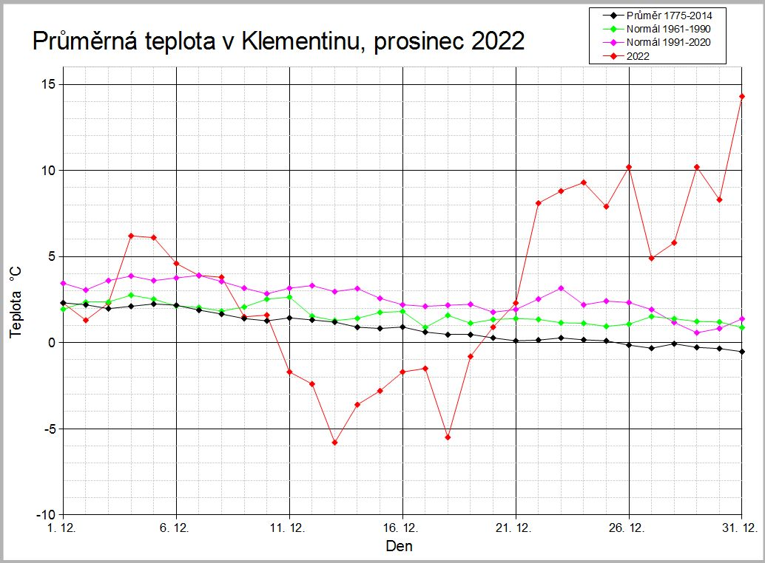
Obr. 1: Průběh průměrných denních teplot v Praze-Klementinu v prosinci 2022.

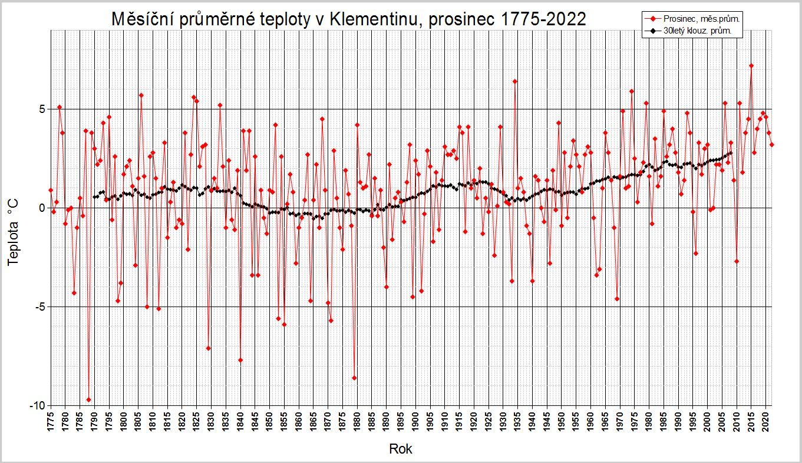
Obr. 2: Průběh průměrných měsíčních teplot v prosinci od roku 1775 do roku 2022 včetně 30letých klouzavých průměrů.

Kontakt:
Tiskové a informační oddělení (info@chmi.cz)
Monika Hrubalová
e-mail: monika.hrubalova@chmi.cz
tel.: 244 032 724 / 737 231 543

Jan Doležal
tel.: 724 342 542
e-mail: jan.dolezal2@chmi.cz

Aneta Beránková
tel.: 735 794 383
e-mail: aneta.berankova@chmi.cz

Odborný garant:
Pavel Jůza
Regionální předpovědní pracoviště ČHMÚ Ústí nad Labem
e-mail: pavel.juza@chmi.cz

